Государственное бюджетное дошкольное
образовательное учреждение центр развития ребенка
д/с №49 (филиал) Колпинского района г. Санкт-Петербург

С Б О Р Н И К
колыбельных песен для чтения детям
в 1 младшей группе с 2 до 3 лет

Подборку подготовил:
ГАМОВА С.В.

2015

КОЛЫБЕЛЬНЫЕ
ПЕСНИ
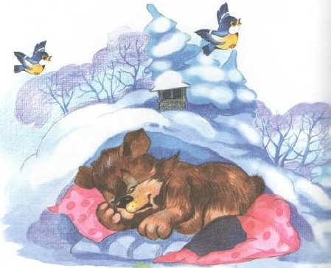

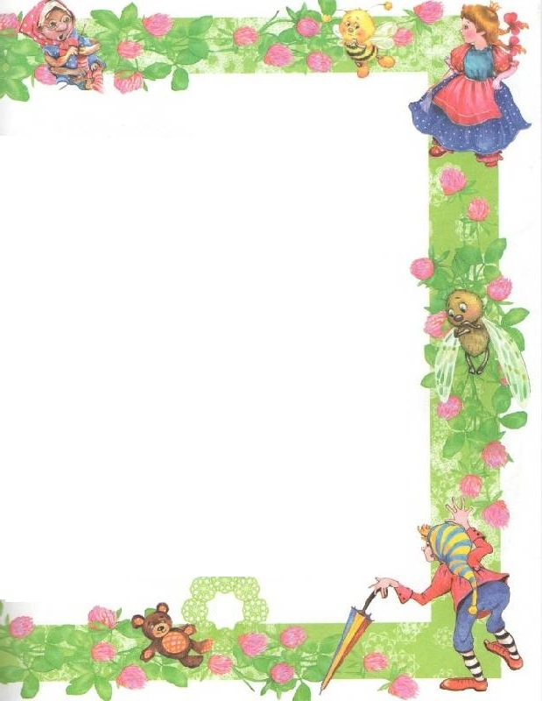

Месяц над нашею крышею светит

Месяц над нашею крышею светит,
Вечер стоит у двора.
Маленьким птичкам и маленьким деткам
Спать наступила пора.
Завтра проснешься, и ясное солнце
Снова взойдет над тобой.
Спи, мой воробышек, спи, мой сыночек,
Спи, мой звоночек родной.

Спи, моя крошка, мой птенчик пригожий,
Баюшки, баю-баю.
Пусть никакая печаль не тревожит
Детскую душу твою.
Ты не увидишь ни горя, ни муки,
Доли не встретишь лихой.
Спи, мой воробышек, спи, мой сыночек,
Спи, мой звоночек родной.

Спи, мой малыш, вырастай на просторе,
Быстро промчатся года.
Смелым орленком на ясные зори
Ты улетишь из гнезда.
Ясное небо, высокое солнце
Будут всегда над тобой.
Спи, мой воробышек, спи, мой сыночек,
Спи, мой звоночек родной.

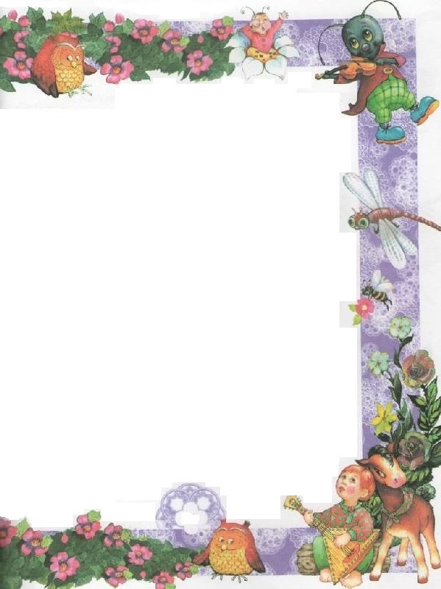

Колыбельная Кошки

Прилетел на землю вечер.
Спи, детеныш человечий.
Спи-усни, чужой малыш,
Пусть тебе приснится мышь.
Не моргай,
Не зевай.
Баю-баю-бай.
Подрастай скорее, крошка.
Без друзей живи, как кошка.
Будь усат, хвостат, пригож -
На меня во всем похож.
Не моргай,
Не зевай.
Баю-баю-бай.
Спи-усни, чужой ребенок.
Теплый, мягкий, как котенок.
Я любила бы ребят,
Если б не было котят.
Не моргай,
Не зевай.
Баю-баю-бай.

Народная

Люли-люли-люли
Люли-люли-люли,
Прилетели гули,
Сели на воротцах
В красных чеботцах.
Стали гули говорить,
Чем нам Дашу накормить?
Сахарком и медком,
Сладким пряником.
Сладким пряником –
Коноплянником.
Коровку подоим –
Молочком напоим.
Стали гули ворковать –
Стала Даша засыпать.

«Котик»

Котик песенку поет
В уголке у печки,
Моя дочка спать идет
Догорели свечки.
Котик песенку поет,
Дочку ждет кроватка.
Скоро доченька уснет,
На кроватке сладко.
Ночка темная уйдет,
Снова утро будет.
Котик песню допоет,
Котик нас разбудит.
Выйдет солнышко опять,
В окна к нам заглянет.
И моя дочка гулять
Собираться станет.

Колыбельная «Для зайки»

«Ночь пришла, — сказала мама.
Ты ложись зайчонок спать!»
Но зайчишка был упрямый,
Не хотел идти в кровать.
Мама зайчика качала, ветер гладил сонный лес,
Мама зайке обещала, сон про чудо из чудес.
«Спи ушастик, спи, мой сладкий!
Лапкам надо отдыхать,
Я в волшебную кроватку, положу тебя поспать.
Для простынки шелковистой дали розы лепестки,
Для подушки хмель душистый,
Дал пушистые ростки.
Одуванчиков воздушных в одеяло я вплела.
Спи, мой славный, мой послушный,
Ночка темная пришла!
Зайка спит в пижамке чистой,
У кроватки ночничок,
На ромашке бархатистой,
Дремлет яркий светлячок!

«Над лесною спаленкой»

Над лесною спаленкой
Огоньки последние.
Спят медведи маленькие,
Спят медведи средние.
Только самый крошечный
Жмурит глазки-бусинки.
Он, как ты, хорошенький
И, как ты, малюсенький.
Огоньки не светятся
Над лесною спаленкой.
Спит сынок медведицы.
Спи и ты, мой маленький.

«Колыбельная ветровая»

Баю-баю, вею-вею
Над головкою твоею.
Баю-баю, налетаю,
Колыбель твою качаю,
Баю-бай, баю-бай.
Поскорее
Засыпай.
У меня на чистом поле
Алы цветики не спят.
У меня на синем небе
Звезды ясные блестят.
Ждут, когда к ним прилечу я,
«Спите тихо»,- им скажу .
Улетать-то не хочу я,
В эти оченьки гляжу.
Баю-баю, вею-вею
Над головкою твоею.
Баю-баю, налетаю,
Колыбель твою качаю.
Баю-баю, баю-бай.
Поскорее
Засыпай.

Колыбельная (для маленького брата)
Баю-бай! Васик — бай!
Ты, собачка, не лай!
Ты, бычок, не мычи!
Ты, медведь, не рычи!
Волк, миленький, не вой,
Петушок, дружок, не пой!
Все должны теперь молчать:
Васик хочет спать…
Баю-бай! Васик — бай!
Hожками не болтай,
Глазками не моргай,
Смеятся не надо,
Ладушко-ладо!
Спи, толстый мой голыш…
Мухи, кыш! Мухи, кыш!
Hе сметь его кусать -
Васик хочет спать…
Баю-бай! Васик — бай!
Жил в зверинце попугай,
Зеленый и гладкий,
Hа желтой подкладке.
Все кричал он и кричал,
Все не спал он и не спал.
Прибежал вдруг котик,
Прыгнул на животик,
Баю-баю-баю -
И съел попугая…
Раз-два-три-четыре-пять!
Пузырей не пускать! Спать!..

Колыбельная для девочки

Ночь укрылась черным пледом,
Согреваясь в свете звезд,
И сплетает быль и небыль
Из страны волшебных грез.
Ночь показывает сказки
И легенды старины:
Непослушным — в серых красках,
Милым — розовые сны.
Припев:
Закрывай принцесса глазки,
Баю баю, ангел мой.
Верь, когда-нибудь из сказки
Принц придет и за тобой.
Золоченая карета
Повезет тебя к мечте -
К встрече с утренним рассветом,
К ясной утренней звезде.
Оживают в старых книжках
Трубодуры, короли,
Вечно что-нибудь мальчишки
Ищут на краю земли.
И по свету принцы бродят
По селеньям и лесам,
И любовь свою находят,
Так как верят в чудеса.
Припев.

Колыбельная для мальчика

За окном затих городок,
Словно выключил музыку дня.
Ничего не бойся сынок,
Ночь сама боится огня.
Нам с тобой улыбнулась луна,
Кружит звездочек хоровод.
Это добрая фея сна
За собою тебя зовет.
Припев.
Спи, малыш, закрывай глаза.
Ждет тебя необычный путь.
Ждут загадки и чудеса
А для этого надо уснуть.
Мчит тебя белоснежный конь
В свой далекий прекрасный край,
Положи на гриву ладонь
И во всем ему доверяй.
В том краю живут короли,
Крошки-гномы хранят леса
И огромные корабли
Поднимают свои паруса.
Припев.
Вот и сам ты уже летишь,
За спиной у тебя два крыла
И тебя согревает, малыш,
Море солнечного тепла.
Ты отважен и смел, сынок -
Прочь тревоги и страхи прочь.
Я с тобой, ты не одинок
И не так уж страшна эта ночь.
Припев.

